Introduction à n8n – Outil d’automatisation open-source
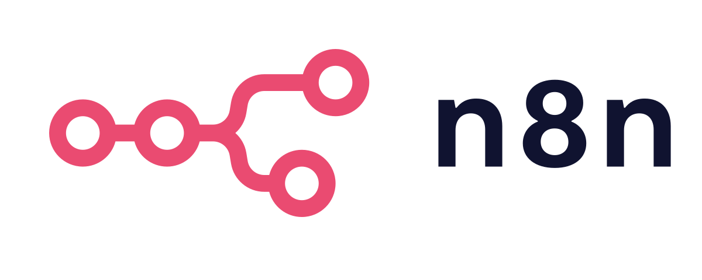

1. C’est quoi n8n ?
n8n est un outil d’automatisation open-source qui permet de connecter différentes applications, services web et API entre eux.
Il permet de créer des automatisations sans avoir besoin d’écrire beaucoup de code, grâce à une interface visuelle simple.
n8n est :
- gratuit et open-source,
- flexible et personnalisable,
- utilisable dans un navigateur,
- connectable à plus de 400 services,
- hébergeable localement ou dans le cloud.

2. Comment ça fonctionne ?
n8n repose sur deux concepts : les nœuds (nodes) et les workflows.
LES NŒUDS :
Chaque nœud représente une action, un service, une logique ou une source de données.
LES WORKFLOWS :
Un workflow commence par un déclencheur (Trigger) et enchaîne ensuite avec une série d’actions automatiques.
Exemples de triggers :
- Webhook
- Email reçu
- Horaire programmé
- Événement API
Exemples d’actions :
- Envoyer un message Discord
- Écrire dans Google Sheets
- Appeler une API REST

3. Fonctionnalités principales
- Automatisation de tâches répétitives
- Intégration avec 400+ services
- Interface visuelle (drag & drop)
- Webhooks en temps réel
- Transformation de données (filtrer, formater, convertir)
- Support du JavaScript pour les utilisateurs avancés
- Hébergement flexible (Docker, local, cloud)

4. Exemples concrets d’utilisation
- Notifications automatiques (Discord, email)
- Sauvegarde automatique de pièces jointes dans Google Drive
- Synchronisation entre Trello ↔ Google Sheets
- Création d’un bot intelligent avec ChatGPT
- Génération automatique de rapports quotidiens

5. Ce que n8n change dans le quotidien
- Gain de temps important
- Moins d’erreurs humaines
- Processus automatisés et plus rapides
- Accessibilité même pour les débutants
- Productivité accrue pour les équipes et entreprises

6. Rôle de l’IA dans notre projet
Nous avons utilisé ChatGPT, Copilot et d’autres IA pour :
- Comprendre des concepts complexes
- Résoudre des erreurs techniques
- Générer de la documentation
- Accélérer le développement de nœuds JavaScript
- Proposer des workflows adaptés

7. Comment quelqu’un peut tester n8n
Voici plusieurs méthodes simples pour tester n8n.
METHODES DE TEST :
Tester avec Docker
Commande :
docker run -it --rm -p 5678:5678 n8nio/n8n
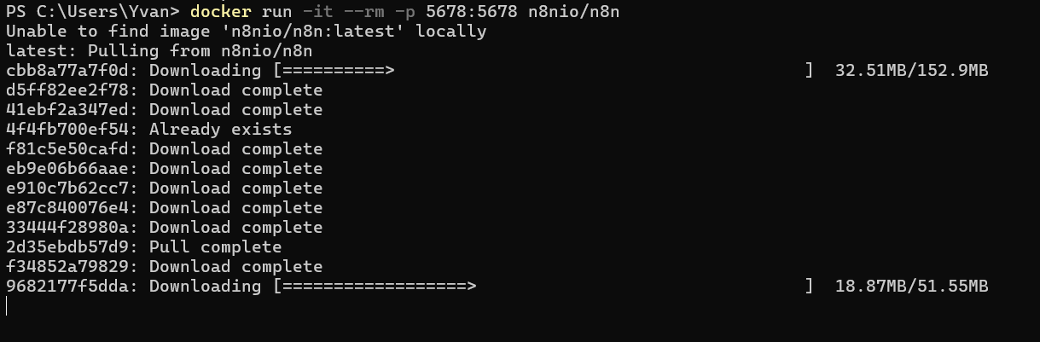

Ouvrir : http://localhost:5678 et créer votre compte

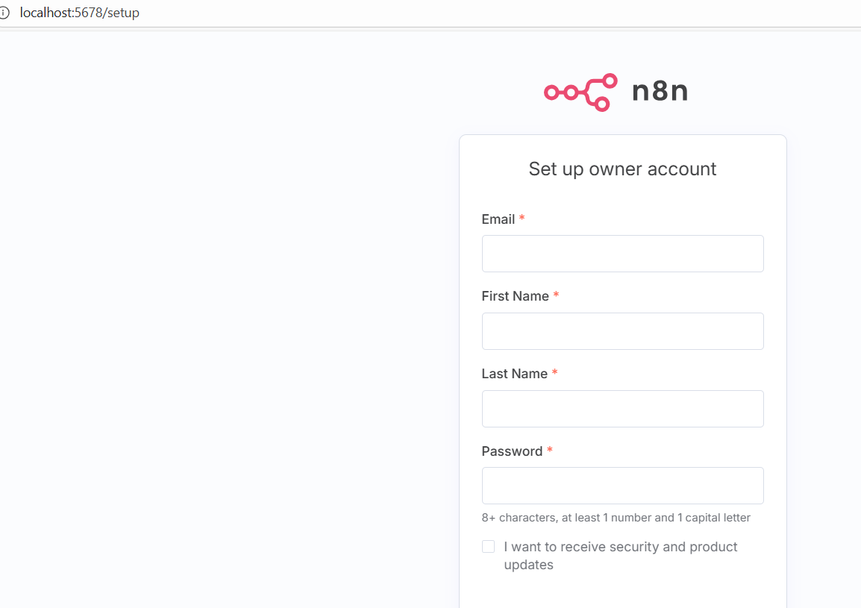
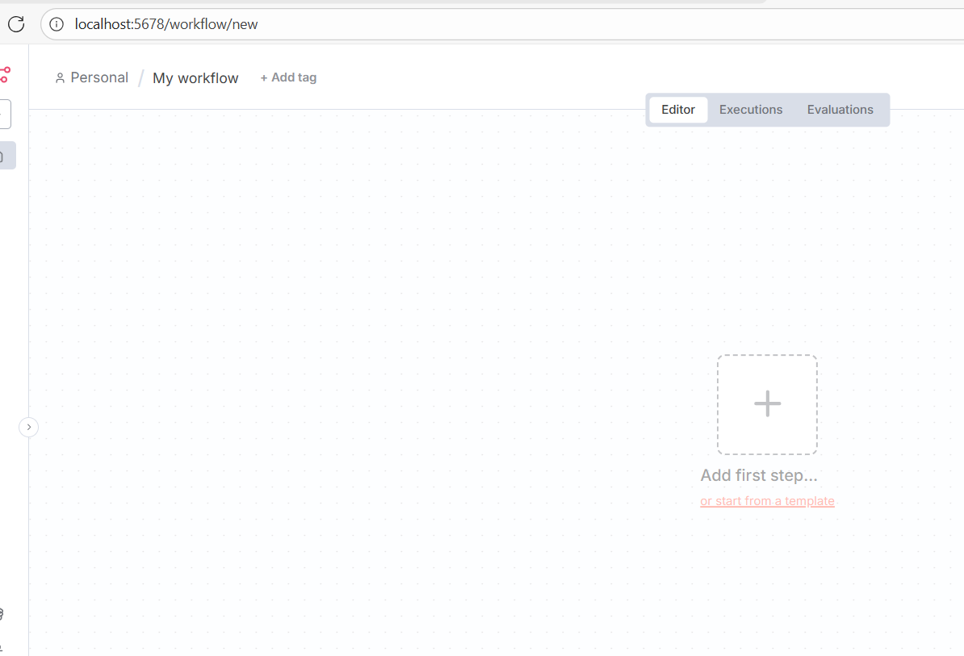
TESTS SIMPLES À FAIRE :
TEST 1 : Workflow manuel
- Manual Trigger + Set → Exécuter
TEST 2 : Discord
- Webhook → Discord Send Message
TEST 3 : Google Drive
- HTTP Request → Google Drive Upload
TEST 4 : ChatGPT
- Manual Trigger → OpenAI Chat Completion
Ces tests permettent de valider que n8n fonctionne correctement.

Conclusion
n8n est un outil puissant, moderne et accessible qui permet d’automatiser des tâches et de connecter des services en quelques minutes.
Combiné avec l’intelligence artificielle, il offre une expérience d’apprentissage accélérée, une capacité à corriger les erreurs,
et une facilité de documentation. C’est une solution idéale pour étudiants, équipes TI et entreprises.

